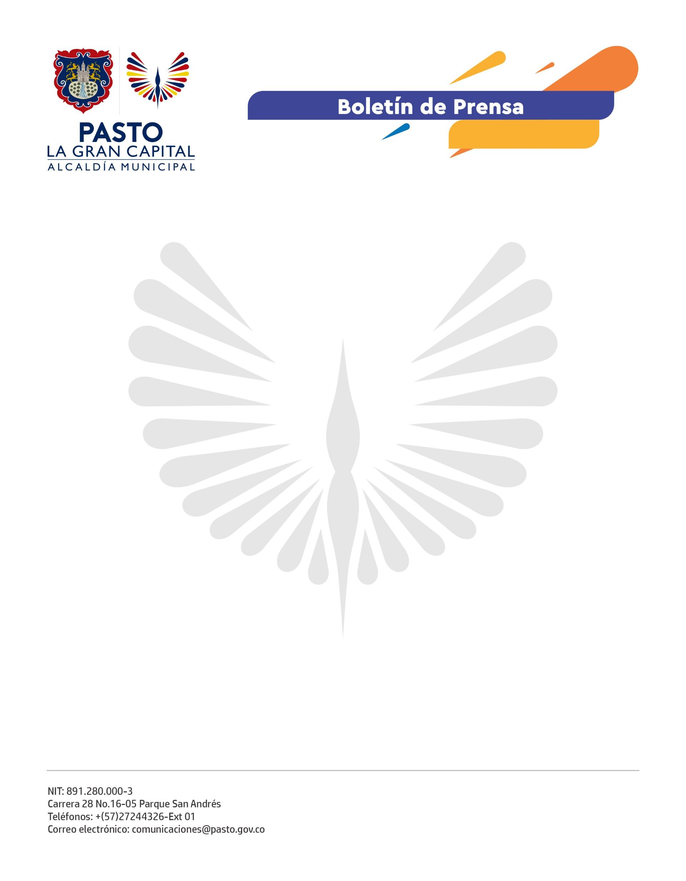
No. 083 No. 632
14 de octubre de 2022

A TRAVÉS DEL DECRETO 0418, ALCALDÍA DE PASTO ACTUALIZÓ TARIFAS PARA LA PRESTACIÓN DEL SERVICIO PÚBLICO DE TRANSPORTE INDIVIDUAL TIPO TAXI
Por medio del Decreto 0418 del 14 de octubre de 2022, la Alcaldía de Pasto actualizó las tarifas para la prestación del servicio público de transporte tipo taxi en el municipio.
La actualización de estas tarifas se sustenta en el incremento de costos a la canasta del transporte año tras año y las solicitudes hechas por el gremio de taxistas, acatando lo establecido en la ley.
En cuanto a los nuevos valores, la carrera normal u ordinaria quedó en $5.500, la carrera especial (de barrio no periférico a periférico o viceversa) en $6.400 y la carrera súper (de barrio periférico a periférico) en $7.500.
Así mismo, el recargo del servicio puerta a puerta quedó en $800, el recargo dominical y festivos en $600 y el recargo nocturno, que aplica desde las 9: 00 p.m. a 5: 30 a.m., en $600.
Desde la Secretaría de Tránsito y Transporte se exhorta a los conductores de los vehículos tipo taxi a cumplir con las tarifas consignadas en este decreto, velando por un servicio seguro, oportuno y de calidad.
Finalmente, se invita a los ciudadanos a remitir sus quejas o reclamos por cobros excesivos u otras anomalías en la prestación de este servicio, al correo de la Subsecretaría de Movilidad: movilidad@sttmpasto.gov.co o a la línea 127.

